Diario practica 2

Primer intento
Hemos hecho un autoencoder al principio con una lista de filtros pequeña para probar, la primera configuración fue [4, 7, 15, 27] con las imágenes reescaladas a 640 x 640 para que fuera mas sencillo montar el decoder.
=================================================================
Total params: 16,424
Trainable params: 16,424
Non-trainable params: 0
_________________________________________________________________
En la ultima epoca
Epoch 100/100
208/208 [==============================] - 13s 61ms/step - loss: 0.0160 - val_loss: 0.0162
Lo reconstrue tgodo blanco

Segundo Intento
Con Conv2Transpose

=================================================================
Total params: 16,636
Trainable params: 16,530
Non-trainable params: 106
_________________________________________________________________
Epoch 100/100
208/208 [==============================] - 11s 54ms/step - loss: 0.0014 - val_loss: 0.0014
Loss en el conjunto de test: 0.001409004325978458

Con este encoder creamos un head simple de dos capas hiden de 256 y 128 neuronas, esto fue mucha profundidad y el modelo genero overfitting en el entrenamiento:

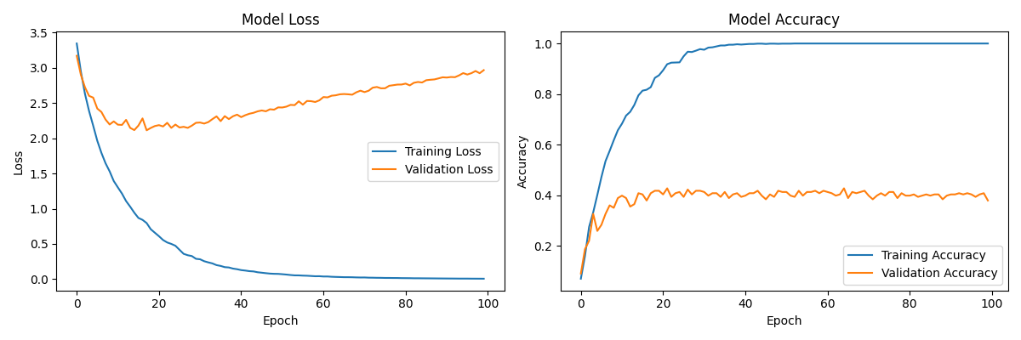
Probando con solo una hidden de 64
=================================================================
Total params: 2,771,485
Trainable params: 2,766,554
Non-trainable params: 4,931
Con esto obtuvimos underfitting
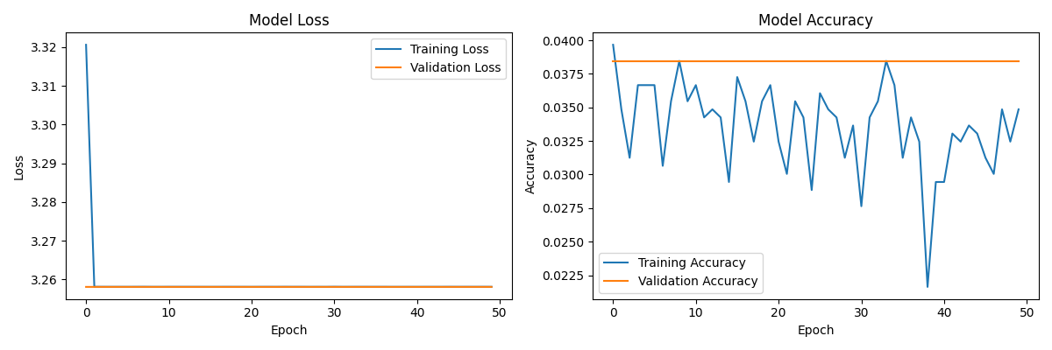

Con 128 y 64
=================================================================
Total params: 5,544,605
Trainable params: 5,539,674
Non-trainable params: 4,931
Con esto volvemos a tener overfitting, pero intentaremos reducirlo con algunas tecnicas
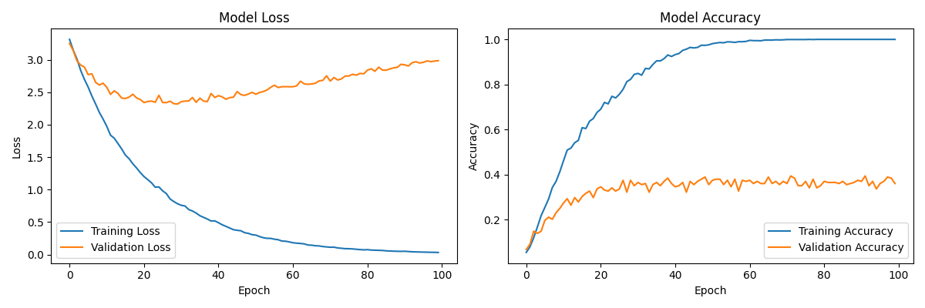
Empecemos con Dropout
En ningun caso conseguia aprender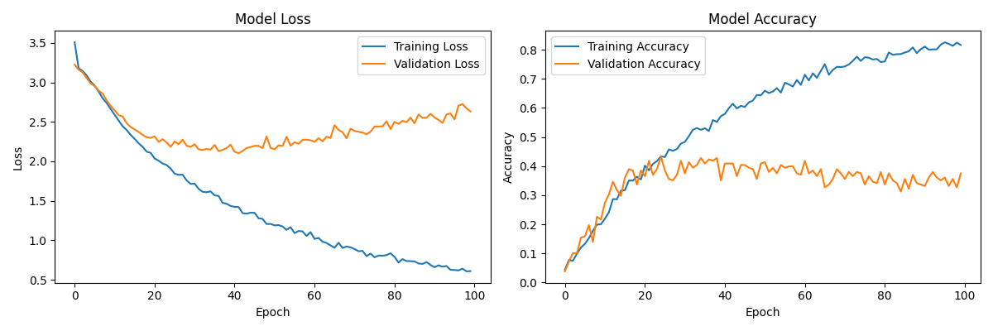
Un poco mejor como podemos ver con un drop de 0.1 en la de 356 y 128

Probando con regularización L2 y batch normalization
Aun con todo esto no conseguíamos que funcionara, asi que toqueteamos la funcion de perdida
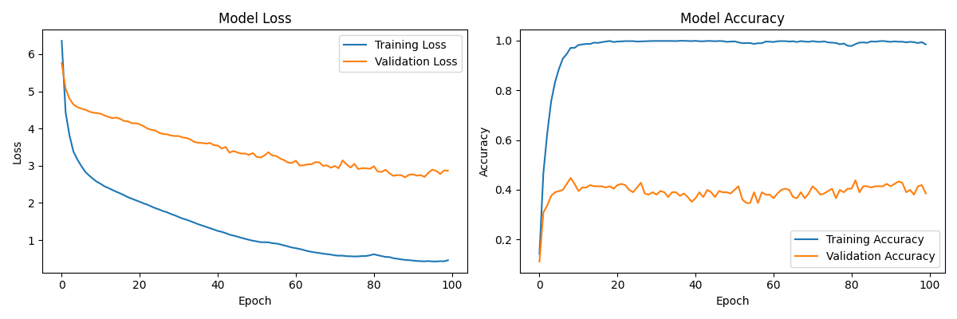
Estpo es con regularización L2 , Batch normalization y dropout

Probando tecnicas mas avanzadas con ayuda de GPT y a base de prueba y error llegamos a esto:
